**ĐỀ KIỂM TRA CUỐI HỌC KỲ II NĂM HỌC 2022 – 2023**

**Trường THCS Phan Bội Châu MÔN KHOA HỌC TỰ NHIÊN LỚP 6**

Thời gian làm bài: 90 phút

Họ và tên học sinh: ………………………………… Lớp: ….

|  |  |  |  |  |
| --- | --- | --- | --- | --- |
|  | **ĐIỂM** | | | **LỜI NHẬN XÉT CỦA GIÁO VIÊN** |
| **Trắc nghiệm** | **Tự luận** | **Tổng điểm** |
|  |  |  |

**A. TRẮC NGIỆM: 7 điểm**

*Chọn phương án trả lời đúng cho các câu sau:*

Câu 1(NB): Đâu không phải là vai trò của thực vật?

A. Điều hòa khí hậu B. Cung cấp lương thực thực phẩm.

C. Làm dược liệu D. Gây lũ lụt, hạn hán

Câu 2(NB): Chọn từ thích hợp vào chỗ trống: Khi lực sĩ bắt đầu ném một quả tạ, lực sĩ đã tác dụng vào quả tạ một......

A. Lực B. Lực kéo C. Lực uốn D. Lực nâng.

Câu 3(NB): Đơn vị của lực là gì?

A. Newton(N) B. Kilogam(Kg) C. Met (m) D. Kelvin(K)

Câu 4(NB): Trong các phát biểu sau đây, phát biểu nào đúng?

A. Lực kế là dụng cụ để đo khối lượng

B. Lực kế là dụng cụ đo thể tích

C. Lực kế là dụng cụ để đo thể tích và khối lượng

D. Lực kế là dụng cụ để đo lực

**Câu 5:** Bệnh nào sau đây do nấm gây ra?

A. Viêm gan B              B. HIV

C. Sán lá gan                D. Lang ben

**Câu 6:**Động vật không gây ra những tác hại nào?

A. Gây bệnh cho người                    B. Làm dược phẩm

C. Gây bệnh cho vật nuôi                  D. Vật chủ trung gian truyền bệnh

**Câu 7:** Đâu không phải là vai trò của đa dạng sinh học?

A. Tạo hiệu ứng nhà kính

B. Cung cấp cho con người nguồn tài nguyên phong phú

C. Giúp duy trì sự sống trên trái đất

D. Giúp con người thích nghi với biến đổi khí hậu

**Câu 8:** Nhóm động vật nào sau đây thuộc động vật không xương sống?

A. Chim, giun dẹp, giun tròn

B. Ruột khoang, giun dẹp, lưỡng cư

C. Ruột khoang, giun dẹp, giun tròn

D. Ruột khoang, cá, giun tròn

**Câu 9:** Dụng cụ dùng để đo độ lớn của lực là?

A. Cân B. Lực kế C. Nhiệt kế D. Bình chia độ

**Câu 10:** Trường hợp nào sau đây xuất hiện lực ma sát trượt?

A. Khi viết phấn trên bảng.

B. Viên bi lăn trên mặt đất.

C. Quyển sách nằm yên trên mặt bàn nằm ngang.

D. Ma sát giữa lốp xe với mặt đường khi xe chuyển động trên đường

**Câu 11:**Vật nào dưới đây có tính chất đàn hồi?

A. Quyển sách B. Sợi dây cao su

C. Hòn bi D. Cái bàn

**Câu 12:**Trong các trường hợp sau đây, trường hợp nào xuất hiện lực không tiếp xúc?

A. Em bé đẩy cho chiếc xe đồ chơi rơi xuống đất.

B. Dùng tay kéo một lò xo

C. Cầu thủ đá quả bóng bay vào gôn.

D. Quả táo rơi từ trên cây xuống.

**Câu 13:**Khi xe đang chuyển động, muốn dừng xe lại, người ta dùng phanh để

A. Tạo ra ma sát trượt giữa má phanh và vành bánh xe để cản trở chuyển động của xe.

B. Tạo ra ma sát lăn giữa má phanh và vành bánh xe để cản trở chuyển động của xe.

C. Tạo ra ma sát nghỉ giữa má phanh và vành bánh xe để cản trở chuyển động của xe.

D. Tăng mức quán tính của xe làm xe dừng lại nhanh hơn.

**Câu 14.** Cốc nước nóng, hòn than đang cháy có năng lượng dưới dạng

1. Nhiệt năng. B. Động năng. C. Quang năng. D. Điện năng.

**Câu 15**.Đâu là một số nhiên liệu?

A. Dẩu mỏ, gạch, gỗ B. Khí thiên nhiên, vôi

C. Dầu mỏ, than đá, khí thiên nhiên D. Than đá, xăng, quặng

**Câu 16.** Đâu không phải là một dạng năng lượng?

A. Nhân năng B. Nhiệt năng

C. Thế năng hấp dẫn D. Năng lượng âm

**Câu 17**. Chọn từ thích hợp điền vào dấu “...” Năng lượng không tự sinh ra hoặc tự mất đi mà tự chuyển hoá từ dạng này sang dạng khác hoặc truyền.....

A. Từ màu này sang màu khác.

B. Từ thời gian này sang thời gian khác.

C. Từ nhiệt độ này sang nhiệt độ khác.

D. Từ vật này sang vật khác.

**Câu 18**: Ta nhìn thấy các hình dạng khác nhau của Mặt Trăng vì:

A. Mặt Trăng thay đổi hình dạng liên tục.

1. Mặt Trăng thay đổi độ sáng liên tục.

C. Ở mặt đất, ta thấy các phẩn khác nhau của Mặt Trăng được chiếu sáng bởi Mặt Trời.

D. Trái Đất tự quay quanh trục của nó liên tục.

**Câu 19**:Trái Đất có hiện tượng ngày và đêm luân phiên là do:

A. Mặt Trời mọc ở đẳng đông, lặn ở đẳng tây.

B. Trái Đất tự quay quanh trục của nó theo hướng từ đông sang tây.

C. Trái Đất tự quay quanh trục của nó theo hướng từ tây sang đông.

D. Mặt Trời chuyển động từ đông sang tây.

**Câu 20:**Mặt Trời chỉ chiếu sáng một nửa Trái Đất vì:

A. Trái Đấtthay đổi hình dạng liên tục. B. Trái Đất đứng yên.

C. Trái Đất có dạng hình cầu D. Mặt Trời thay đối độ sáng liên

**Câu 21**(NB): Trong các loại bệnh sau, bệnh nào do nấm gây ra?

A. Lang ben. B. Cúm C. Tiêu chảy D. Kiết lỵ

Câu 22(NB): Tác nhân gây ra Bệnh kiết lị là:

A. Trùng kiết lị B. Trùng sốt rét C. Trùng biến hình D. Trùng giày.

Câu 23 (NB): Tác hại nào sau đây không phải do Giun đũa gây ra?

A. Tắc ruột B. Tiêu chảy C. Cơ thể thiếu chất dinh dưỡng D. Tắt ống mật

Câu 24(NB): Trường hợp nào sau đây liên quan đến lực tiếp xúc?

A. Thủ môn bắt được bóng trước khung thành.

B. Một hành tinh trong chuyển động xung quanh một ngôi sao.

C. Quả táo rơi từ trên cây xuống.

D. Một vận động viên nhảy dù rơi trên không trung.

Câu 25(NB): Có mấy loại lực ma sát?

A. 1. B. 2 C. 3 D.4

Câu 26(TH): Đặt vật trên một mặt bàn nằm ngang, móc lực kế vào vật và kéo sao cho lực kế luôn song song với mặt bàn và vật trượt nhanh dần. Số chỉ của lực kế khi đó:

A. Bằng độ lớn lực ma sát trượt tác dụng lên vật

B. Bằng độ lớn lực ma sát nghỉ tác dụng lên vật

C. Lớn hơn độ lớn lực ma sát trượt tác dụng lên vật

1. Nhỏ hơn độ lớn lực ma sát trượt tác dụng lên vật

Câu 27(TH): Nhiên liệu tích trữ hữu ích. Chúng ta thu được năng lượng từ nhiên liệu bằng cách:

A. Di chuyển nhiên liệu

B. Tích trữ nhiên liệu

C. Đốt cháy nhiên liệu

D. Nấu nhiên liệu

Câu 28(TH): Nguồn năng lượng nào sau đây là nguồn năng lượng **không** tái tạo?

A. Than B. Mặt trời C. Gió D. Thủy Triều

**II. TỰ LUẬN: 3 điểm**

**Câu 33:** (1,5 điểm)

a) Rừng tự nhiên có vai trò gì?

b) Quan sát hình ảnh dưới đây, em hãy cho biết loại nấm này tên gì, nấm này dùng để làm gì?

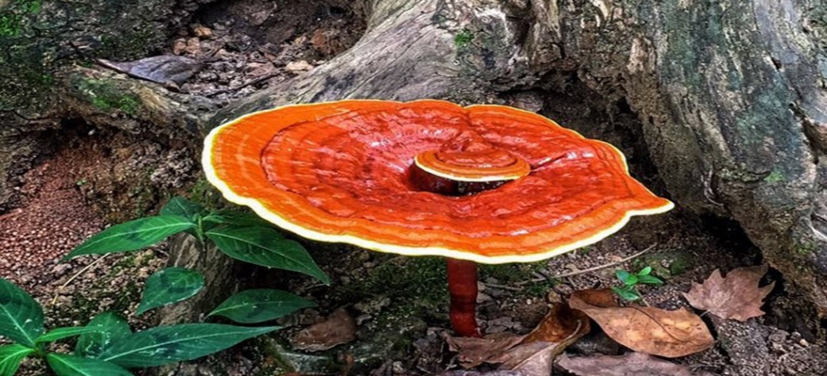

**Câu 34: (2,25 điểm)**

a) Lực là gì?

b) Hãy biểu diễn lực kéo một vật theo phương nằm ngang chiều từ trái sang phải với cường độ lực kéo vật là 40N với tỉ lệ xích 1cm tương ứng với 10N.

c) Treo thẳng đứng một lò xo, đầu dưới treo quả nặng 100 g thì độ biến dạng của lò xo là 0,5cm. Nếu thay quả nặng trên bằng một quả nặng khác thì độ biến dạng của lò xo là 1,5cm. Hãy xác định khối lượng của vật nặng treo vào lò xo trong trường hợp này?

**Câu 35:** (1,25 điểm)

a) Phát biểu định luật bảo toàn năng lượng .

b) Hãy cho biết khi bóng đèn sợi đốt đang sáng, điện năng cung cấp cho bóng đèn đã chuyển hoá thành những dạng năng lượng nào? Dạng năng lượng nào là có ích, dạng năng lượng nào là hao phí?

**Câu 36:** (1 điểm)

Em hãy giải thích hiện tượng ngày, đêm trên Trái Đất

**d) Hướng dẫn chấm**

**B. TỰ LUẬN: 6điểm**

|  |  |
| --- | --- |
| **Đáp án** | **Điểm** |
| **Câu 33. (1,5 điểm)**  a) Rừng tự nhiên có vai trò:  - Điều hòa khí hậu.  - Bảo vệ đất trong tự nhiên.  - Bảo vệ nước trong tự nhiên.  - Là nơi ở của các loài động vật hoang dã.  b) Nấm trên hình là nâm linh chi  Nấm này dùng làm thuốc | 0,25 điểm  0,25 điểm  0,25 điểm  0,25 điểm  0,25 điểm  0,25 điểm |
| **Câu 34: ( 2,25 điểm)**  a) Tác dụng đẩy, kéo của vật này lên vật khác gọi là lực | 0,25 điểm |
| b) Biểu diễn lực này với tỉ lệ xích 1cm tương ứng với 10N.   |  |  | | --- | --- | | F = 40N  10N | - Xác định điểm đặt  - Xác định được phương, chiều  - Xác định được độ lớn  - Xác định đúng tỉ xích | | 0,25 điểm  0,25 điểm  0,25 điểm  0,25 điểm |
| **c)**  Vì độ dãn của lò xo treo thẳng đứng tỉ lệ thuận với khối lượng của vật treo vào lò xo  Nên khi chiều dài tăng lên gấp 3 lần thì khối lượng vật treo vào lò xo cũng tăng gấp 3 lần nên khối lượng vật là 300g | 0,5 điểm  0,5 điểm |
| **Câu 35. ( 1,25 điểm)**  a)- Định luật bảo toàn năng lượng: Năng lượng không tự sinh ra hoặc tự mất đi mà chỉ chuyển hóa từ dạng này sang dạng khác hoặc truyền từ vật này sang vật khác. | 0,25 điểm |
| b)- Khi bóng đèn sợi đốt đang sáng, điện năng đã chuyển hoá thành nhiệt năng làm nóng dây tóc bóng đèn, dây tóc bóng đèn nóng lên phát ra ánh sáng và làm nóng môi trường xung quanh.  - Phần có ích là phẩn năng lượng chuyển thành ánh sáng, phẩn hao phí là phẩn làm nóng môi trường xung quanh. | 0,5 điểm  0,5 điểm |
| **Câu 36. ( 1 điểm)**   * Hiện tượng ngày và đêm sinh ra do Trái Đất tự quay quanh trục của nó * Vì Trái Đát có hình cầu nên Trái Đất luôn được chiếu sáng một nửa. Nửa được chiếu sáng là ban ngày, nửa không được chiếu sáng là ban đêm. | 0,5 điểm  0,5 điểm |

**----------**